Общая сумма проекта 225 464,00

Для типографии:

Магниты с логотипом проекта – 20 штук, по 90,00 (всего заложено - 1800,00)

Описание: магниты квадратной формы 70 мм. Х 70 мм. Цветная фотография с логотипом проекта в пластиковом корпусе.

Кружки с логотипом проекта – 20 штук, по 250,00 (всего заложено -5 000,00)

Бейсболки с логотипом проекта - 20 штук, по 400,00 (всего заложено - 8 000,00)

Футболка с фирменным нанесением, на передней части, белого или желтого цвета, оверсайз 56-58 размера – 20 штук, по -700,00 (всего заложено - 14 000,00)

Блокноты размер 13х15 - 16 шт., по 220,00 (всего заложено -3 520,00)



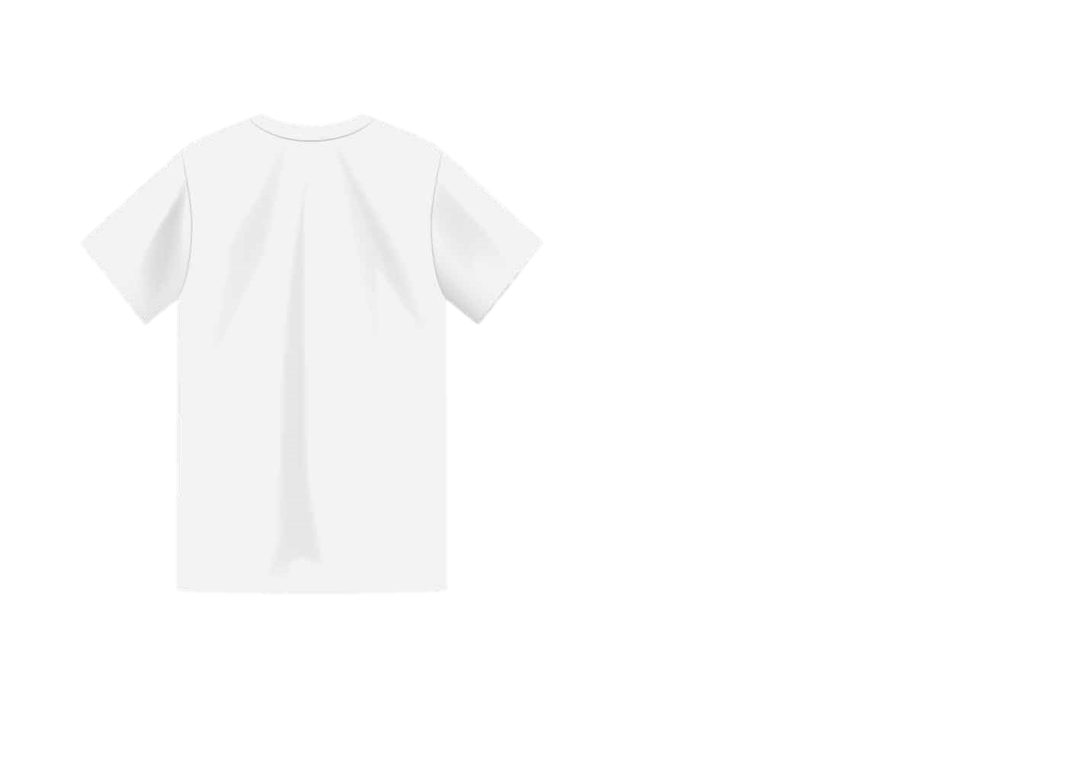

**Присоединяйся! Поделись урожаем!**

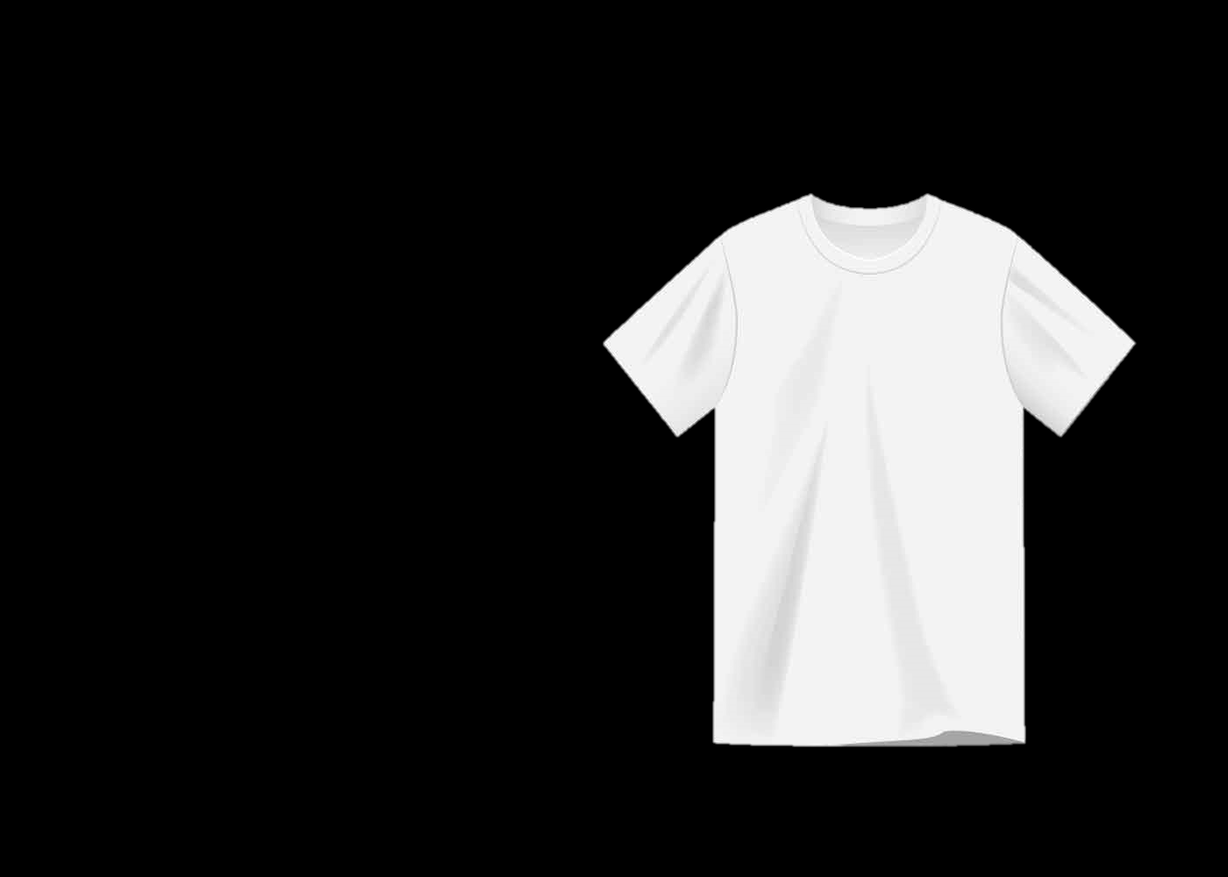

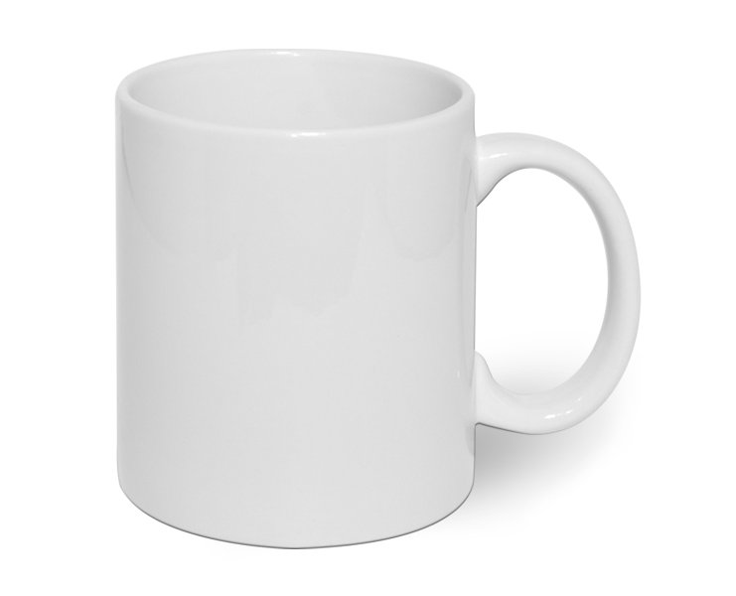на блокнот

**Поделись урожаем!**

**Поделись урожаем!**

магнитики